Temat: Dzień Strażaka
1. Dziś święto strażaków, być może ktoś z Twojej rodziny jest strażakiem, dlatego nie zapomnij złożyć życzeń, możesz wykonać laurkę dla bliskiego Ci strażaka.
2. Obejrzyj film:
https://www.youtube.com/watch?v=jXF3Wba--Uo

Strażacy

Bije dzwon na alarm,
już śpieszą strażacy.
Czasem w nocy – ze snu,
czasem w dzień – do pracy.
Śpieszą na ratunek:
tam płonie zagroda!
Gra trąbka – a czerwień
lśni na samochodach.
Pierwsi na miejscu,
choćby szmat był drogi.
Pryska woda z węża,
syczy żar i ogień.
Gaśnie groźny pożar,
dym ku niebu pnie się.
Dzielna straż pożarna
ludziom pomoc niesie.

Strażak to bohater
Gwałtu, rety, co się dzieje?
Ogień płonie w lesie,
A wiatr silny przy tym wieje
I zniszczenie, i dym niesie.
Co tu robić? kogo wołać?
Straż pożarna wnet przybywa,
Gdy do ognia ugaszenia
ktoś pomocy głośno wzywa.
Pędzi wielki wóz strażacki
I syreny alarmują,
By do ognia się nie zbliżać –
Wszystkich ludzi informują.
Taki strażak to bohater –
Chociaż dym go szczypie w oczy,
Ryzykuje życie stale,
Z ogniem walkę musi toczyć.

3. Pokoloruj:
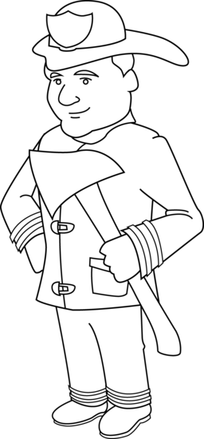
4. Zabawy ruchowe na świeżym powietrzu.
5. Posłuchaj i spróbuj zaśpiewać piosenkę:
https://www.youtube.com/watch?v=yv0YdFZHmgM

Wszystkim strażakom z OSP w Rzykach składamy najlepsze życzenia! Niech św. Florian ma Was w swojej opiece!

